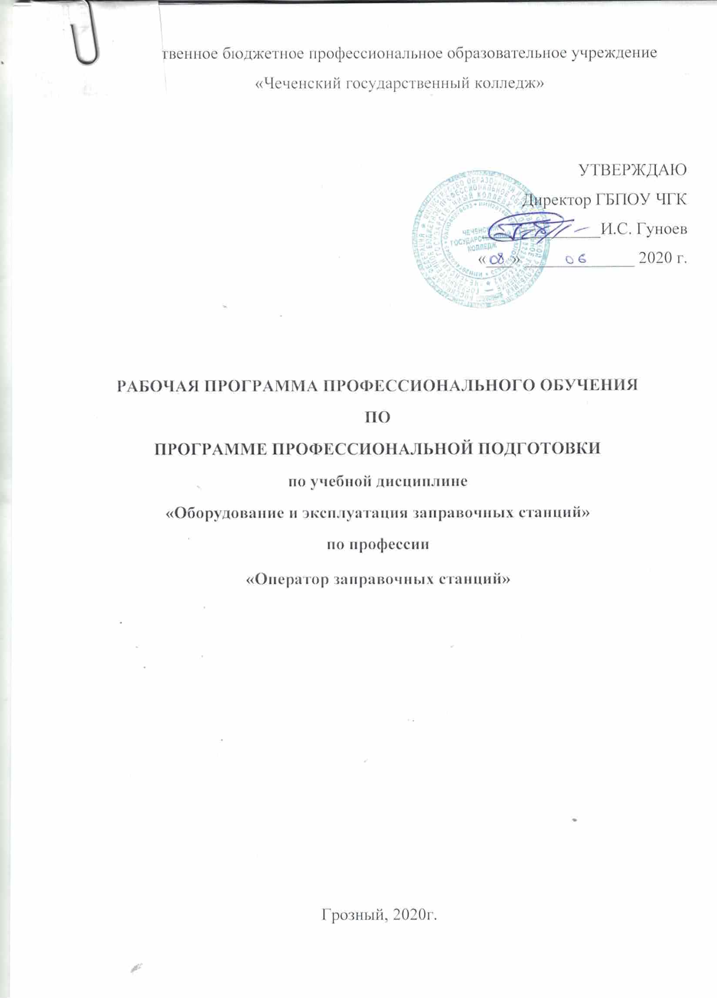
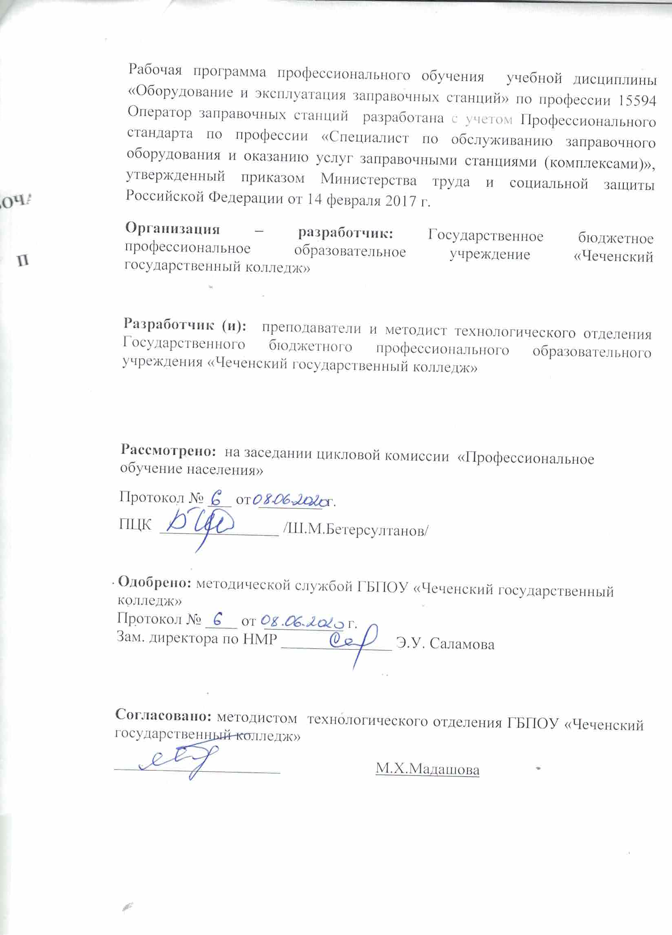

СОДЕРЖАНИЕ

1. ПАСПОРТ ПРОГРАММЫ УЧЕБНОЙ ДИСЦИПЛИНЫ | стр.  4
2. содержание УЧЕБНОЙ ДИСЦИПЛИНЫ | 7
3. условия реализации УЧЕБНОЙ ДИСЦИПЛИНЫ | 8
4. Контроль и оценка результатов освоения УЧЕБНОЙ ДИСЦИПЛИНЫ | 11

1. ПАСПОРТ ПРОГРАММЫ
УЧЕБНОЙ ДИСЦИПЛИНЫ
1.1. Область применения программы
Рабочая программа профессионального модуля является частью основной образовательной программы в соответствии с ФГОС по профессии 15594 Оператор заправочных станций с учетом профессионального стандарта по специальности «Специалист по обслуживанию заправочного оборудования и оказанию услуг заправочными станциями (комплексами)» в части освоения основного вида профессиональной деятельности «Заправка транспортных средств горючими и смазочными материалами» и соответствующих профессиональных компетенций (ПК).

1.2.Место дисциплины в структуре основной профессиональной
образовательной программы:
Дисциплина «Оборудование и эксплуатация заправочных станций» принадлежит к профессиональному циклу.

1.3. Цели и задачи модуля – требования к результатам освоения модуля
В результате изучения профессионального модуля студент должен
уметь:
-проводить текущий ремонт обслуживаемого оборудования;
-производить пуск и остановку топливно-раздаточных колонок;
-производить ручную заправку горючими и смазочными
материалами
транспортных и самоходных средств;
-производить заправку газобаллонного оборудования транспортных
средств;
-производить заправку летательных аппаратов, судов и
всевозможных установок;
-осуществлять транспортировку и хранение баллонов и сосудов со
сжиженным газом;
-учитывать расход эксплуатационных материалов;
-проверять и применять средства пожаротушения;
-вводить данные в персональную электронно-вычислительную машину
знать:
-устройство и конструктивные особенности обслуживаемого
заправочного оборудования, контрольно-измерительных приборов и
правила их безопасной эксплуатации;
-правила безопасности при эксплуатации заправочных станций
сжиженного газа;
-правила эксплуатации резервуаров, технологических
трубопроводов, топливораздаточного оборудования и электронно-
автоматической системы управления;
-конструкцию и правила эксплуатации автоматизированной системы
отпуска нефтепродуктов;
-правила проверки на точность и наладки узлов системы;
-последовательность ведения процесса заправки транспортных средств;
-порядок отпуска и оплаты нефтепродуктов по платежным документам
1.4. Количество часов на освоение программы учебной дисциплины:
«Оборудование и эксплуатация заправочных станций»
аудиторная учебная нагрузка обучающегося –96 часов.
1.5. Результатом освоения программы учебной дисциплины является овладение обучающимися видом профессиональной деятельности
общими (ОК) и (ПК) компетенциями.
ОК 1. Понимать сущность и социальную значимость будущей
профессии, проявлять к ней устойчивый интерес.
ОК 2. Организовывать собственную деятельность, исходя из цели и
способов ее достижения, определенных руководителем.
ОК 3. Анализировать рабочую ситуацию, осуществлять текущий и
итоговый контроль, оценку и коррекцию собственной деятельности,
нести ответственность за результаты своей работы.
ОК 4. Осуществлять поиск информации, необходимой для
эффективного выполнения профессиональных задач.
ОК 5. Использовать информационно-коммуникационные технологии
в профессиональной деятельности.
ОК 6. Работать в команде, эффективно общаться с коллегами,
руководством, клиентами.
ПК 3.1. Производить заправку горючими и смазочными материалами
транспортных средств на заправочных станциях.
ПК 3.2. Проводить технический осмотр и ремонт оборудования
заправочных станций.
ПК 3.3. Вести и оформлять учетно-отчетную и планирующую
документацию.

1.6. Организация учебного процесса со студентами с ОВЗ.
Рабочая программа может быть использована для обеспечения образовательного процесса инвалидов и лиц с ограниченными возможностями.

Общие рекомендации по работе со студентами-инвалидами:
- Использование указаний, как в устной, так и письменной форме;
- Поэтапное разъяснение заданий;
- Последовательное выполнение заданий;
- Повторение студентами инструкции к выполнению задания;
- Обеспечение аудио-визуальными техническими средствами обучения;
- Демонстрация уже выполненного задания (например, решенная математическая задача);
- Близость к студентам во время объяснения задания;
- Разрешение использовать диктофон для записи ответов учащимися;
- Акцентирование внимания на хороших оценках;
- Распределение студентов по парам для выполнения проектов, чтобы один из студентов мог подать пример другому;
- Свести к минимуму наказания за невыполнение задания; ориентироваться более на позитивное, чем негативное;
- Игнорирование незначительных поведенческих нарушений. Разработка мер вмешательства в случае недопустимого поведения, которое является непреднамеренным.

2.Содержание учебной дисциплины «Оборудование и эксплуатация заправочных станций»
Наименование разделов учебной дисциплины и тем | Содержание учебного материала, лабораторные работы и практические занятия, самостоятельная работа обучающихся, курсовая работа (проект) | Объем часов | Уровень освоения
1 | 2 | 3 | 4
Оборудование и эксплуатация заправочных станций 96
Тема 1.1. Общая  характеристика  заправочных станций. | Классификация заправочных станций.  Передвижные заправочные станции.  Модульные заправочные станции  Стационарные заправочные станции.  Требования к размещению.  Территория АЗС | 6 | 2
Тема 1.2. Оборудование  заправочных станций. | Классификация топливозаправочного оборудования.  Топливораздаточные колонки: назначение, устройство, принцип  действия, работа.  Определение абсолютной и относительной погрешности ТРК.  Маслораздаточные колонки: назначение, устройство, принцип действия, работа.  Топливные резервуары: назначение, устройство, принцип действия.  Устройство резервуарного парка АЗС.  Градуировка, градуировочные таблицы.  Калибровка резервуаров  Транспорт для доставки нефтепродуктов.  Трубопроводы, назначение, классификации. | 20 | 2
Тема 1.3.  Эксплуатационные  материалы. | Бензин: назначение, применение, показатели качества, общие свойства, марки, токсичность, огнеопасность.  Дизельное топливо: назначение, применение, показатели качества, общие свойства, марки, токсичность, огнеопасность.  Газовое топливо: назначение, применение, показатели качества, общие свойства, марки, токсичность, огнеопасность.  Моторные масла: назначение, применение, показатели качества, общие свойства, марки, токсичность, огнеопасность.  Трансмиссионные масла: назначение, применение, показатели качества,  общие свойства, марки, токсичность, огнеопасность.  Охлаждающие жидкости: назначение, применение, показатели качества,  общие свойства, марки, токсичность, огнеопасность.  Тормозные жидкости: назначение, применение, показатели качества,  общие свойства, марки, токсичность, огнеопасность.  Электролиты:  назначение, применение, показатели качества, общие  свойства, марки, токсичность, огнеопасность.  Определение назначения и применимости смазочного материала по его маркировке. | 18 | 2
Тема 1.4. Эксплуатация  заправочных станций | Заправка транспортных средств топливосмазочными материалами.  Правила заправки, порядок  заправки, работа на пульте дистанционного  управления. Пожаровзрывобезопасность.  Перекачка топлива в резервуары. Правила перекачки, порядок перекачки топлива.  Правила и порядок заправки газобаллонного оборудования  транспортных средств;  летательных аппаратов, судов и всевозможных установок.  Правила хранения горючих и смазочных материалов, баллонов и сосудов со сжиженным газом.  Правила и порядок ручной заправки горючими и смазочными материалами транспорт. | 18 | 2
Тема 1.5. Техническое  обслуживание  оборудования | Основные неисправности оборудования  заправочных станций и способы  их устранения.  Ежедневное техническое обслуживание: очистка и протирка оборудования; внешний осмотр; проверка герметичности и номинальной  подачи; проверка установки стрелки указателя выдачи разовой дозы колонки на нулевую отметку шкалы; проверка синхронности работы  указателя выдачи разовой дозы и указателя суммарного отпуска и  задающего устройства; проверка относительной погрешности колонки при номинальной подаче.  Техническое обслуживание: ревизия и контроль технического состояния оборудования; проверка состояния сборочных единиц оборудования; очистка, промывка и смазывание оборудования; проверка  и подтяжка болтовых и резьбовых соединений; наблюдение за контрольно-измерительными приборами; проверка заземляющих  устройств; проверка средств пожаротушения. | 16 | 2
Тема 1.6. Ремонт  оборудования | Текущий ремонт счетчика жидкости: проверка манжеты; подтяжка болтов крепления фланцев и крышки; проверка счетчика жидкости на  точность выдачи заданной дозы топлива, регулирование счетчика  жидкости, замена манжет поршней, уплотнительных пружин, прокладок.  Текущий ремонт счетного устройства колонок: осмотр шестерен,пружин и других деталей и их замена; проверка и регулирование устройства установки стрелки в нулевое положение; подтяжка  резьбовых соединений; регулировочные работы; проверка работы суммарного счетчика и исправности червячной передачи.  Текущий ремонт насоса: проверка номинальной подачи; смазывание подшипников и их замена; проверка работоспособности манжет и  лопаток и их замена; проверка и регулирование обратного клапана, замена изношенных деталей.  Безопасность труда. | 18 | 2

3. условия реализации УЧЕБНОЙ ДИСЦИПЛИНЫ
3.1. Требования к минимальному материально-техническому обеспечению.
Реализация программы учебной дисциплины «Оборудование и эксплуатация заправочных станций» требует наличия учебного кабинета «Оборудование и эксплуатация заправочных станций»
Оборудование учебного кабинета:
1.Комплект плакатов.
2. Видеофильмы по тематике.
Компьютер
Мультимедийный проектор
Экран
3.2. Информационное обеспечение реализации программы
Для реализации программы библиотечный фонд образовательной организации должен иметь печатные и/или электронные образовательные и информационные ресурсы, рекомендуемых для использования в образовательном процессе
Перечень рекомендуемых учебных изданий, Интернет-ресурсов,
дополнительной литературы
Основные источники:
1. Волгушев А.С. , Сафонов А.С. Автозаправочные станции.
Оборудование, эксплуатация. Санкт-Петербург, 2016.
2. Плитман Д.В. Справочник-пособие для работников автозаправочных
станций. М.: « Недра», 2015.
3. ПБ 09-540-03 Общие правила взрывобезопасности для
взрывопожароопасных химических, нефтехимических,
нефтеперерабатывающих производств.
4. ПБ 09-560-03 Правила промышленной безопасности нефтебаз и
складов нефтепродуктов.
5. РД 153-39.2-080-01 Правила технической эксплуатации
автозаправочных станций.
6. ГОСТ 19433-88 Общие сведения о нефтепродуктах. Классификация
опасных грузов.
7. НПБ 111-98 Автозаправочные станции. Требования пожарной
безопасности.
8. ТОИ Р-112-06-95 Типовая инструкция по охране труда для
оператора автозаправочных станций
Дополнительная литература:
1. Основы первой доврачебной неотложной помощи пострадавшим Авторы: Алексеев А.В., Алексеева Д.А. 2008г., 98 стр., Издательство «Хистори оф Пипл»;
2. Правила технической эксплуатации стационарных, контейнерных и передвижных автозаправочных станций. Главное управление по госпоставкам и коммерческой деятельности ОАО НК "Роснефть" 11 июля 1996 г.
Справочники, словари, энциклопедии, плакаты:
1. Нормы пожарной безопасности НПБ 111-98 «Автозаправочные станции. Требования пожарной безопасности"» (утв. приказом ГУГПС МВД РФ от 23 марта 1998 г. N 25);
2. Межотраслевые правила по охране труда при эксплуатации нефтебаз, складов ГСМ, стационарных и передвижных автозаправочных станций. ПОТ Р М-021-2002 Минтруда России от 06.05.2002 № 33; 14
3. Правила технической эксплуатации автозаправочных станций. РД 153-39.2-080-01. (в ред. Изменений и дополнений, утв. Приказом Минэнерго РФ от 17.06.2003 N 226);

4. КОНТРОЛЬ И ОЦЕНКА РЕЗУЛЬТАТОВ
ОСВОЕНИЯ ПРОФЕССИОНАЛЬНОГО МОДУЛЯ
Контроль и оценка результатов освоения дисциплины осуществляется преподавателем в процессе проведения практических занятий и лабораторных работ, тестирования, а также выполнения обучающимися индивидуальных заданий, проектов, исследований.
Результаты  (освоенные  профессиональные  компетенции | Основные показатели оценки  результатов | Формы и методы  контроля и  оценки
ПК 1.1 Производить  заправку горючими и  смазочными  материалами  транспортных средств  на заправочных  станциях | -устройство и конструктивные особенности  обслуживаемого заправочного  оборудования,  контрольно-  измерительных  приборов и правила их безопасной  эксплуатации;  -правила безопасности при эксплуатации  заправочных станций сжиженного газа;  -правила эксплуатации резервуаров,  технологических трубопроводов,  топливораздаточного оборудования и  электронно-  автоматической системы  управления;  -конструкцию и правила эксплуатации  автоматизированной системы отпуска  нефтепродуктов;  -правила проверки на точность и наладки  узлов системы;  -последовательность ведения процесса  заправки транспортных средств;  -порядок отпуска и оплаты нефтепродуктов  по платежным документам | Контроль,  итоговый  контроль  Б-1,  Б-2,  Б-3,  Б-10,  Б-13,  ТЗ 6-12,  ТЗ 2-9
ПК 1.2 Проводить  технический осмотр и  ремонт  оборудования  заправочных станций. | -Проведение ремонта оборудования заправочных  станций;  -проведение ТО и ремонт оборудования  заправочных станций;  -соблюдение требований техники  безопасности;  -организация рабочего места | Контроль,  итоговый  контроль  Б-1,  Б-2,  Б-3,  Б-10,  Б-13,  ТЗ 6-12,  ТЗ 2-9
Результаты  (освоенные  профессиональные  компетенции | Основные показатели оценки  результатов | Формы и методы  контроля и  оценки
ОК 1 Производить  заправку горючими и  смазочными  материалами  транспортных средств  на заправочных  станциях | анализ ситуации на рынке труда;  -быстрая адаптация к  внутриорганизационным условиям труда;  -участие в работе кружка технического  творчества, конкурсах профессионального  мастерства, профессиональных олимпиадах;  -активность, инициа  тивность в процессе  освоения профессиональной деятельности. | Наблюдение за выполнением практических работ; ПЗ 1-11
ОК 2. Организовать  собственную  деятельность, исходя из  цели и способов ее  достижения,  определенных  руководителем.  . | определение цели и  порядок работ;  -обобщение результата;  -использование в работе полученные ранее  знания и умения;  -рациональное распределение времени при  выполнении работ | Контроль,  итоговый  контроль  Б-1,  Б-2,  Б-3,  Б-10,  Б-13,  ТЗ 6-12,  ТЗ 2-9
ОК 3. Анализировать  рабочую ситуацию,  осуществлять текущий и итоговый контроль,  оценку и коррекцию  собственной  деятельности, нести  ответственность за  результаты своего  труда. | самоанализ и коррекция результатов  собственной деятельности;  -способность принимать решения в  стандартных и нестандартн  ых производственных ситуациях;  -ответственность за свой труд.
ОК 4.Осуществлять  поиск информации,  необходимой для  эффективного  выполнения  профессиональных  задач. | обработка и структурирование  информации;  -нахождение и использование источников  информации.
ОК 5. Использовать  информационно  коммуникационные  технологии в  профессиональной  деятельности | нахождение, обработка,  хранение и  передача информации с помощью  мультимедийных средств информационно  -коммуникативных технологий;  -работа с различными прикладными  программами | Наблюдение за  выполнением  производственных  работ;  участие во  внеучебной  деятельности
ОК 6. Работа  в коллективе и команде,  эффективно общаться с  коллегами,  руководством,  клиентами. | терпимость к другим мнениям и позициям;  -оказание помощи участникам команды;  -нахождение продуктивных способов  реагирования в конфликтных ситуациях;  -выполнение обязанно  стей в соответствии с  распределением групповой деятельности  правила проверки на точность и наладки  узлов системы;  -последовательность ведения процесса  заправки транспортных средств;  -порядок отпуска и оплаты нефтепродуктов  по платежным документам | Наблюдение за  выполнением  производственных  работ, участие во  внеучебной  деятельности  -

